Medico internista per Mozambico

Medici con l’Africa Cuamm cerca uno specialista in Medicina Interna o Malattie Infettive da inserire in uno dei suoi progetti a Beira, Mozambico.
L’obiettivo del progetto è quello di favorire il processo di decentralizzazione della formazione a livello universitario in Mozambico e quindi di contribuire alla formazione di medici per garantire i servizi sanitari primari nelle regioni centro e nord del Paese.
Le attività del progetto sono inserite nella cornice del metodo di insegnamento adottato dall’università, il Problem Based Learning (PBL).

Requisiti richiesti:
> Laurea in Medicina e specialità in Medicina Interna o Malattie Infettive
> Buona conoscenza della lingua portoghese
> Esperienza pluriennale in Italia
> Preferibile precedente esperienza in Paesi in via di sviluppo

Compiti principali:
> Supportare l’attività didattica per gli studenti della facoltà di Medicina
> Sostenere la pratica clinica degli studenti del 5° e 6° anno
> Collaborare nella valutazione della pratica clinica e per gli esami finali del 5° e 6° anno
> Partecipare alle riunioni periodiche dei docenti della facoltà

Durata: 1 anno rinnovabile, con diritto all’aspettativa
Partenza prevista: ottobre/novembre 2010
Candidature: inviare il proprio curriculum a segreteria.risorseumane@cuamm.org entro il 30/07/2010 riportando nell’oggetto della mail la dicitura “Internista per Mozambico”. I candidati ritenuti idonei verranno invitati a Padova per un colloquio conoscitivo.

MEDICI CON L’AFRICA CUAMM
Prima ONG in campo sanitario riconosciuta in Italia, Medici con l’Africa Cuamm è la più grande organizzazione sanitaria italiana per la promozione e la tutela del diritto alla salute delle popolazioni africane.
Nata nel 1950, nel suo nome è racchiuso il legame con questo continente, l’Africa, in cui appaiono concentrati e al massimo grado i problemi della sofferenza, della povertà e della disuguaglianza. Medici con l’Africa (e non per l’Africa) esprime la scelta di condividere con l’altro, che vuol dire partecipazione profonda, scambio, sforzo in comune, lavorare e soffrire insieme.
Attualmente Medici con l’Africa Cuamm opera in Angola, Etiopia, Kenya, Mozambico, Sudan, Tanzania, Uganda con interventi di cooperazione sanitaria articolati in attività ospedaliere e territoriali, prevalentemente in aree rurali. Realizza progetti fortemente integrati nel tessuto sanitario e sociale del paese, in uno stile di dialogo con le autorità pubbliche e le istituzioni religiose locali.
In ciascuno di questi paesi, una robusta base di interventi, stabili e duraturi, supporta in modo coordinato progetti su aree specifiche (formazione, tutela materno-infantile, disabilità, ecc.) e interventi verticali, di diretto contrasto a grandi pandemie (Aids, tubercolosi, malaria).

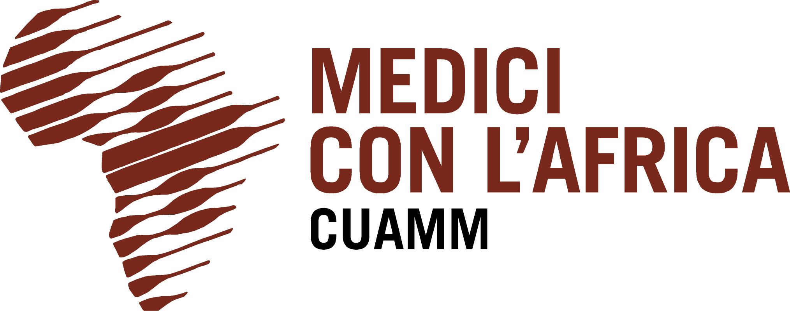
Via San Francesco 126
35121 Padova Italy
tel. 049 8751279
fax 049 8754738
cuamm@cuamm.org
www.mediciconlafrica.org

